ФЕДЕРАЛЬНОЕ АГЕНТСТВО ЖЕЛЕЗНОДОРОЖНОГО ТРАНСПОРТА
Федеральное государственное бюджетное образовательное учреждение
высшего образования
«Петербургский государственный университет путей сообщения
Императора Александра I»
(ФГБОУ ВО ПГУПС)

Кафедра «Начертательная геометрия и графика»

РАБОЧАЯ ПРОГРАММА
дисциплины
«ИНЖЕНЕРНАЯ ГРАФИКА» (Б1.Б.23)
для специальности
10.05.03 «Информационная безопасность автоматизированных систем»
по специализации
«Информационная безопасность автоматизированных систем на транспорте»

Форма обучения - очная

Санкт-Петербург
2017

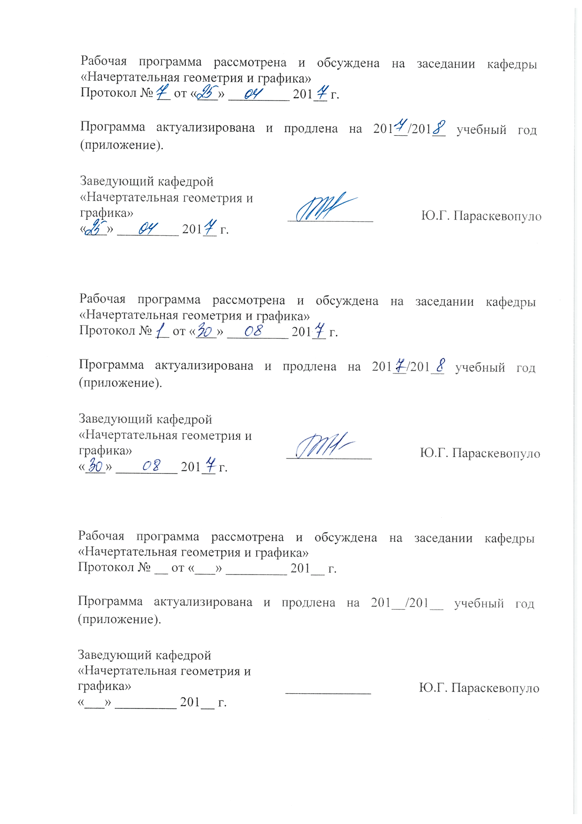
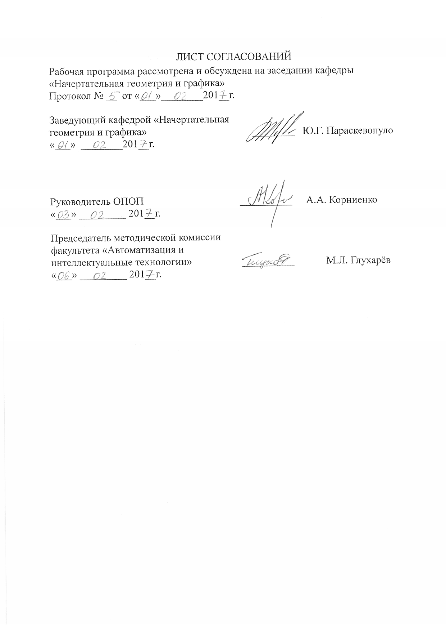
1 Цели и задачи дисциплины

Рабочая программа составлена в соответствии с ФГОС ВО, утвержденным «01» декабря 2016 г., приказ № 1509 по специальности 10.05.03 «Информационная безопасность автоматизированных систем», по дисциплине «Инженерная графика».
Целью изучения дисциплины «Инженерная графика» является развитие пространственного представления и конструктивно-геометрического мышления, способностей к анализу и синтезу пространственных форм и отношений на основе геометрических моделей пространства, практически реализуемых в виде чертежей технических объектов, а также соответствующих технических процессов и зависимостей. Расширение и углубление научно-инженерной подготовки в составе других базовых дисциплин, формирование у выпускника общепрофессиональных компетенций, способствующих решению профессиональных задач в соответствии с видами профессиональной деятельности: научно-исследовательской, проектно-конструкторской, контрольно-аналитической, организационно-управленческой, эксплуатационной.
Для достижения цели поставлены задачи ведения дисциплины:
- формирование знаний, умений и навыков, необходимых студентам для выполнения и чтения технических чертежей различного назначения, выполнения эскизов деталей, составления конструкторской и технической документации производства с применением прикладных компьютерных программ;
- обеспечение будущих специалистов знаниями общих методов: построения и чтения чертежей; решение разнообразных инженерно-геометрических задач, возникающих в процессе проектирования, конструирования, изготовления и эксплуатации различных технических и других объектов.

      - Перечень планируемых результатов обучения по дисциплине, соотнесенных с планируемыми результатами освоения основной образовательной программы

Планируемыми результатами обучения по дисциплине являются: приобретение знаний, умений, навыков и/или опыта деятельности. В результате освоения дисциплины обучающийся должен:
ЗНАТЬ:
- основные положения стандартов Единой системы конструкторской документации;
- основные положения стандартов Единой системы программной документации.

УМЕТЬ:
- применять требования Единой системы конструкторской документации и Единой системы программной документации при разработке технической документации.

ВЛАДЕТЬ:
- навыками разработки технической документации в соответствии с требованиями Единой системы конструкторской документации и Единой системы программной документации.

Приобретенные знания, умения, навыки и/или опыт деятельности, характеризующие формирование компетенций, осваиваемые в данной дисциплине, позволяют решать профессиональные задачи, приведенные в соответствующем перечне по видам профессиональной деятельности в п. 2.4 общей характеристики основной профессиональной образовательной программы (ОПОП).
Изучение дисциплины направлено на формирование следующих общепрофессиональных компетенций (ОПК), соответствующих виду профессиональной деятельности, на который ориентирована программа специалитета:
- способностью корректно применять при решении профессиональных задач соответствующий математический аппарат алгебры, геометрии, дискретной математики, математического анализа, теории вероятностей, математической статистики, математической логики, теории алгоритмов, теории информации, в том числе с использованием вычислительной техники (ОПК-2).
Область профессиональной деятельности обучающихся, освоивших данную дисциплину, приведена в п. 2.1 общей характеристики ОПОП.
Объекты профессиональной деятельности обучающихся, освоивших данную дисциплину, приведены в п. 2.2 общей характеристики ОПОП.

3. Место дисциплины в структуре основной образовательной программы

Дисциплина «Инженерная графика» (Б1.Б.23) относится к базовой части и является обязательной.

4. Объем дисциплины и виды учебной работы
Вид учебной работы | Всего часов | Семестр
Вид учебной работы | Всего часов | I
Контактная работа (по видам учебных занятий) | 36 | 36
В том числе:
- лекции (Л) | 18 | 18
- практические занятия (ПЗ) | - | -
- лабораторные работы (ЛР) | 18 | 18
Самостоятельная работа (СРС) (всего) | 36 | 36
Контроль | - | -
Форма контроля знаний | З | З
Общая трудоемкость:час / з.е. | 72 / 2 | 72 /2
5 Содержание и структура дисциплины
5.1 Содержание разделов дисциплины
№ п/п | Наименование раздела дисциплины | Содержание раздела
1 | Геометрическое моделирование | Введение. История развития методов изображения; вклад ученых ПГУПС в развитие методов изображения. Методы проецирования. Инвариантные свойства параллельного и ортогонального проецирования. Основные виды обратимых чертежей: чертеж Монжа, аксонометрический чертеж основных геометрических образов: точка, прямая, плоскость. Проекция точки. Способы задания прямой на эпюре. Частные положения прямой. Взаимное положение прямых в пространстве. Плоскость. Способы задания плоскости. Частные положения плоскостей. Главные линии в плоскости. Метод конкурирующих точек. Принадлежность прямой и точки плоскости. Преобразования ортогональных проекций: способ замены плоскостей. Метрические задачи. Взаимное положение прямой и плоскости, плоскостей. Определение натуральной величины плоской фигуры методом замены плоскостей. Задание поверхностей на чертеже: поверхности гранные и кривые. Принадлежность точки и линии поверхности. Пересечение кривых поверхностей. Метод секущих плоскостей. Позиционные задачи.
2 | Инженерная графика | Стандарты ЕСКД. Основные правила выполнения чертежей Проекционное черчение. Изображение и обозначение деталей. Классификация линий. Сопряжение: основные понятия сопряжения, виды сопряжения. Масштабы. Шрифт при оформлении чертежей. Нанесение размеров на деталях. Основные виды детали на чертеже. Разрезы. Простые разрезы. Сложные разрезы. Вид совмещенный с разрезом. Сечения. Аксонометрические проекции. Эскиз детали. Чертеж детали. Сборочный чертеж. Типы и виды соединений. Резьбовые соединения. Классификация резьб. Основные параметры резьбы. Изображение и условное обозначение внутренней резьбы. Изображение и условное обозначение наружной резьбы. Условное изображение резьбового соединения двух деталей. Спецификация.
3 | Инженерная и компьютерная графика | Схемы ЕСКД и ЕСПД. Общие сведения. Классификация схем. Электрические схемы. Код схемы. Типы схемы. Виды схемы. Чертёж схемы приборов и систем, перечень элементов. Функциональная часть схемы. Функциональная группа. Элемент. Устройство. Электрические схемы железнодорожной сигнализации. Спецификация используемых элементов.  ЕСПД - Единая Система Программной Документации. Схемы алгоритмов и программ. Перечень элементов. Координаты зоны. Программное изделие. Программный документ. Виды программ (компонент, комплекс). Спецификация элементов схемы. Основы компьютерной графики. Общие сведения о графических компьютерных программах. Графический редактор Компас. Рабочая панель 2D-модуля редактора КОМПАС. Компактная панель 2D-модуля редактора КОМПАС. Падающее меню 2D-модуля редактора КОМПАС. 3-D модуль графического редактора КОМПАС. Эскиз. Требования к эскизу при операции Выдавливания. Ассоциативный чертеж. Вывод на печать чертежа в графическом редакторе КОМПАС. Чертеж детали с применением графических компьютерных программ.

5.2 Разделы дисциплины и виды занятий

№ п/п | Наименование разделов дисциплины | Л | ПЗ | ЛР | СРС
1 | Геометрическое моделирование | 6 | - | 6 | 12
2 | Инженерная графика | 4 | - | 4 | 8
3 | Инженерная и компьютерная графика | 8 | - | 8 | 16
Итого |  | 18 | - | 18 | 36

6. Перечень учебно-методического обеспечения для самостоятельной работы обучающихся по дисциплине

№  п/п | Наименование раздела | Перечень учебно-методического обеспечения
1 | Геометрическое моделирование | 1. Становление и развитие основ теории начертательной геометрии и ее приложений в ИКИПС-ПГУПС (учебное пособие) / Елисеев Н.А., Параскевопуло Ю.Г. – СПб.: ПГУПС, 2011. – 88 с.  2. Начертательная геометрия (учебник) / Тарасов Б.Ф., Дудкина Л.А., Немолотов С.О. – СПб.: «Лань», 2012. – 256 с. http://e.lanbook.com/book/3735.
2 | Инженерная графика | 1. Единая система конструкторской документации. Основные положения (сборник стандартов) / М.: ИПК Издательство стандартов, 2006. – 160 с.  2. Проекционное черчение / Дудкина Л.А., Елисеева Н.Н., Леонова Н.И., Пузанова Ю.Е. – СПб.: ПГУПС, 2011. – 65с. http://e.lanbook.com/book/91129.  3. Чтение машиностроительных чертежей (учебное пособие) / Елисеев Н.А., Немолотов С.О., Параскевопуло Ю.Г., Сальникова В.В. СПб.: ПГУПС, 2009. – 78 с. http://e.lanbook.com/book/91137.  4. Резьбовые соединения. Методические указания. Сальникова В.В., Сафонова Т.Ю. – СПб.: ПГУПС. 2010. – 16 с.  5. Спецификация (методические указания) / Дудкина Л.А., Елисеева Н.Н., Немолотов С. О., Пузанова Ю. Е. СПб.: ПГУПС, 2014.
3 | Инженерная и компьютерная графика | 1. Схемы. Условное графическое обозначение элементов схем на основе ЕСКД и ЕСПД (учебное пособие). Елисеев Н.А., Третьяков Д.В., Турутина Т.Ф. – СПб.: ПГУПС. 2015. – 71 с.  2. Основы компьютерной графики (учебное пособие) / Елисеев Н.А., Кондрат М.Д., Параскевопуло Ю.Г., Третьяков Д.В. – СПб.: ПГУПС, 2009. – 127 с.  3. Разработка проектно-конструкторской документации с использованием компьютерных технологий (учебное пособие) / Елисеев Н.А., Кондрат М.Д.,, Параскевопуло Ю.Г., Третьяков Д.В., Турутина Т.Ф. – СПб.: ПГУПС, 2010. – 21 с.  4. Стандарты ЕСПД.  5. Практикум по дисциплинам «СAD/CAM технологии» «Компьютерная графика» (учебное пособие) / Елисеев Н.А., Кондрат М.Д., Параскевопуло Ю.Г., Третьяков Д.В. – СПб.: ПГУПС, 2010. – 34 с. http://e.lanbook.com/book/91133.  6. Проекционное черчение в графическом редакторе КОМПАС и AutoCAD. ЧI (методические указания) / Елисеев Н.А., Елисеева Н.Н., Пузанова Ю.Е. – СПб.: ПГУПС, 2014. – 25 с. http://e.lanbook.com/book/91122.  7. Проекционное черчение в графических редакторах Компас и AUTOKAD. Часть 2. http://e.lanbook.com/book/91118.

      - Фонд оценочных средств для проведения текущего контроля успеваемости и промежуточной аттестации обучающихся по дисциплине

Фонд оценочных средств по дисциплине является неотъемлемой частью рабочей программы и представлен отдельным документом, рассмотренным на заседании кафедры и утвержденным заведующим кафедрой.

8. Перечень основной и дополнительной учебной литературы, нормативно-правовой документации и других изданий, необходимых для освоения дисциплины

8.1 Перечень основной учебной литературы, необходимой для освоения дисциплины

- Начертательная геометрия (учебник) / Тарасов Б.Ф., Дудкина Л.А., Немолотов С.О. – СПб.: «Лань», 2012. – 256 с. http://e.lanbook.com/book/3735.
- Основы компьютерной графики (учебное пособие) / Елисеев Н.А., Кондрат М.Д., Параскевопуло Ю.Г., Третьяков Д.В. – СПб.: ПГУПС, 2009. – 127 с.;
- Чтение машиностроительных чертежей (учебное пособие) / Елисеев Н.А., Немолотов С.О., Параскевопуло Ю.Г., Сальникова В.В. СПб.: ПГУПС, 2009. – 78 с. http://e.lanbook.com/book/91137.
- Проекционное черчение / Дудкина Л.А., Елисеева Н.Н., Леонова Н.И., Пузанова Ю.Е. – СПб.: ПГУПС, 2010. – 65 с. http://e.lanbook.com/book/91129.
- Практикум по дисциплинам «СAD/CAM технологии» «Компьютерная графика» (учебное пособие) / Елисеев Н.А., Кондрат М.Д., Параскевопуло Ю.Г., Третьяков Д.В. – СПб.: ПГУПС, 2010. – 34 с. http://e.lanbook.com/book/91133.

8.2 Перечень дополнительной учебной литературы, необходимой для освоения дисциплины

- Резьбовые соединения. Методические указания. Сальникова В.В., Сафонова Т.Ю. – СПб.: ПГУПС. 2010. – 16 с.
- Разработка проектно-конструкторской документации с использованием компьютерных технологий (учебное пособие) / Елисеев Н.А., Кондрат М.Д.,, Параскевопуло Ю.Г., Третьяков Д.В., Турутина Т.Ф. – СПб.: ПГУПС, 2010. – 21 с.
- Становление и развитие основ теории начертательной геометрии и ее приложений в ИКИПС-ПГУПС (учебное пособие) / Елисеев Н.А., Параскевопуло Ю.Г. – СПб.: ПГУПС, 2011. – 88 с.
- Схемы. Условное графическое обозначение элементов схем на основе ЕСКД и ЕСПД (учебное пособие). Елисеев Н.А., Третьяков Д.В., Турутина Т.Ф. – СПб.: ПГУПС. 2015. – 71 с.

8.3 Перечень нормативно-правовой документации, необходимой для освоения дисциплины

- Единая система конструкторской документации. Основные положения (сборник стандартов) / М.: ИПК Издательство стандартов, 2006. – 160 с.
- Стандарты ЕСПД.

8.4 Другие издания, необходимые для освоения дисциплины

- Проекционное черчение в графическом редакторе КОМПАС и AutoCAD. ЧI (методические указания) / Елисеев Н.А., Елисеева Н.Н., Пузанова Ю.Е. – СПб.: ПГУПС, 2014. – 25 с. http://e.lanbook.com/book/91122.
- Проекционное черчение в графических редакторах Компас и AUTOKAD. Часть 2. http://e.lanbook.com/book/91118.
- Спецификация (методические указания) / Дудкина Л.А., Елисеева Н.Н., Немолотов С. О., Пузанова Ю. Е. СПб.: ПГУПС, 2014.

      - Перечень ресурсов информационно-телекоммуникационной сети «Интернет», необходимых для освоения дисциплины

- Личный кабинет обучающегося и электронная информационно-образовательная среда. [Электронный ресурс]. – Режим доступа: http://sdo.pgups.ru/ (для доступа к полнотекстовым документам требуется авторизация).
- http://e.lanbook.com

10. Методические указания для обучающихся по освоению дисциплины

Порядок изучения дисциплины следующий:
- Освоение разделов дисциплины производится в порядке, приведенном в разделе 5 «Содержание и структура дисциплины». Обучающийся должен освоить все разделы дисциплины с помощью учебно-методического обеспечения, приведенного в разделах 6, 8 и 9 рабочей программы.
- Для формирования компетенций обучающийся должен представить выполненные типовые контрольные задания или иные материалы, необходимые для оценки знаний, умений, навыков и (или) опыта деятельности, предусмотренные текущим контролем (см. фонд оценочных средств по дисциплине).
- По итогам текущего контроля по дисциплине, обучающийся должен пройти промежуточную аттестацию (см. фонд оценочных средств по дисциплине).

